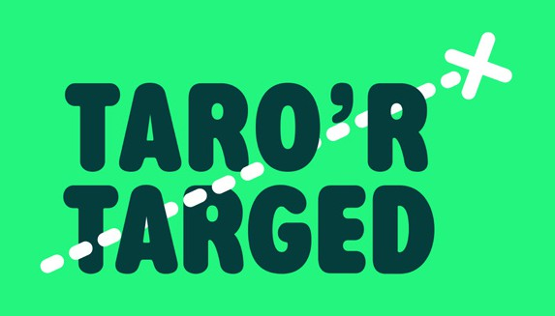
Edrych ar y geiriau yma:
Sillafu
Sillafu
ew
tew
llew
rhew
blew
Rho’r gair cywir o dan y lluniau.





Wyt ti’n gallu ysgrifennu brawddeg yn cynnwys y geiriau yma:
tew
llew
rhew


Cofia - mae’n rhaid i’r frawddeg wneud synnwyr!



Sillafu
Sillafu
ew Mae ‘ew’ ynghanol neu ddiwedd y geiriau hyn:
rhewi
blewog

mewn

Copïwch y gair ar y llinellau isod.
mewn

Edrychwch ar y geiriau hyn eto.
Maen nhw’n gallu mynd yn fwy!

> > >
llewod
llew
rhewi
rhew
blewog
blew

Ysgrifennwch frawddeg yn cynnwys y geiriau hyn.
llewod

